## 

**Абонемент для учащихся 5-11 классов «Москва Пушкинская»**

**Абонемент для дошкольников**

**и учащихся 1-4 классов «Лукоморье»**

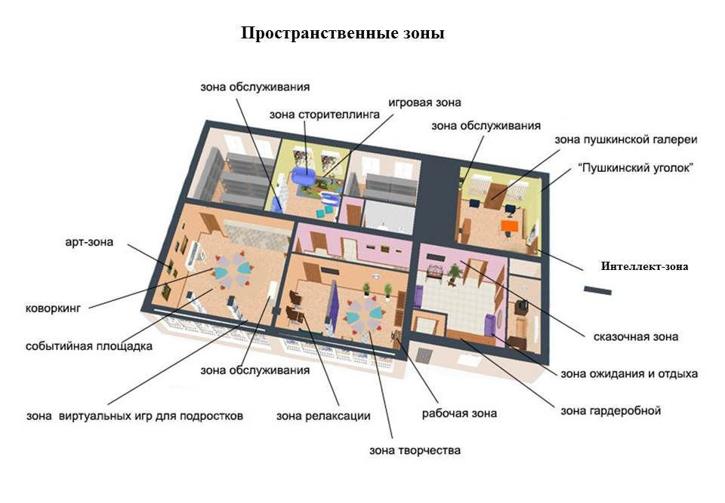

Фойе

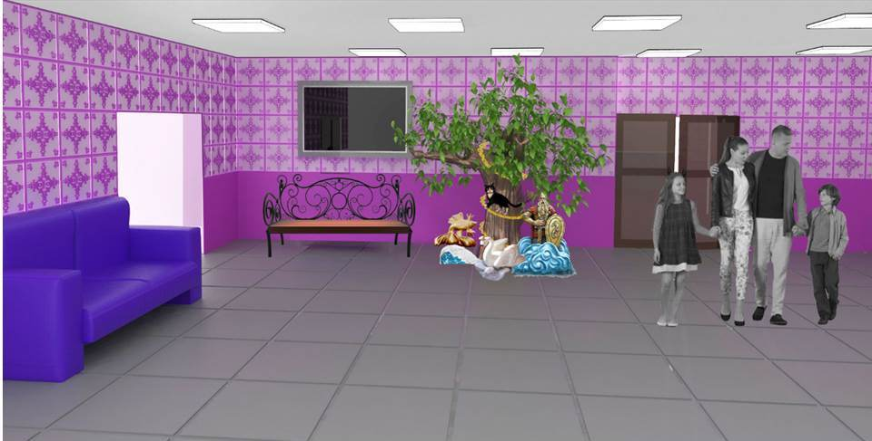

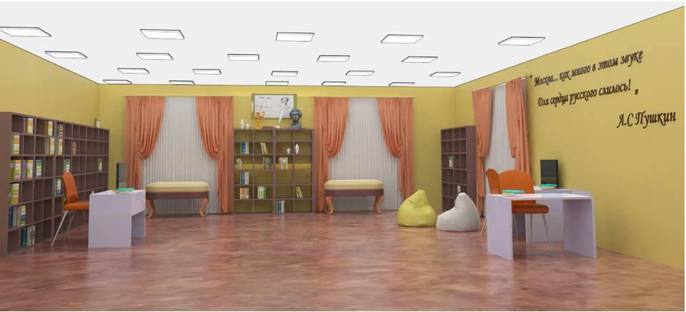

«Москва Пушкинская»

«Лукоморье»

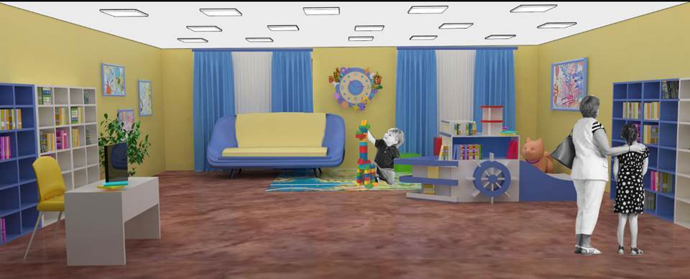

«Пушкинский зал»

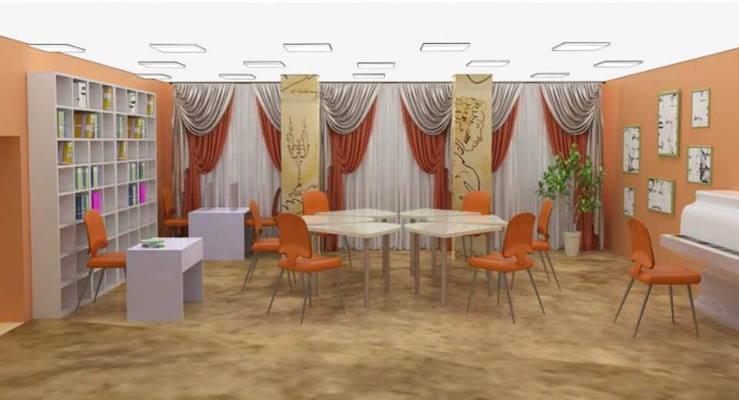

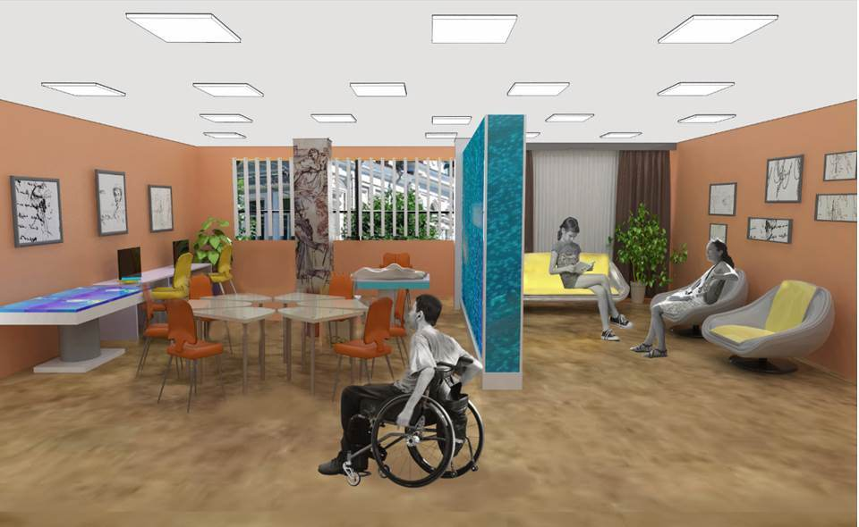

Сенсорная комната «В гостях у Арины Родионовны»